**Plataforma de Gestão de Encomendas**



Paulo Tiago Alves Moura, a21501610

**Trabalho Final de Curso**

**Engenharia Informática**

Ano letivo: 2018 / 2019

Realizado em 16 – 05 - 2019

**Plataforma de Gestão de Encomendas**

Paulo Tiago Alves Moura, a21501610

Manual de Configuração do Software do Projeto Final da Disciplina, apresentado à Universidade Lusófona de Humanidades e Tecnologias do Porto para obtenção do grau de licenciado em Engenharia Informática.

**Orientador**

Joaquim Pires Moreira

**Coorientador**

Mónica Coelho

**Trabalho Final de Curso**

**Engenharia Informática**

Ano letivo: 2018 / 2019

Realizado em 16 – 05 - 2019

Índice

Índice 3

Índice de figuras 4

1 Manual de Instalação 5

1.1 Download do XAMPP 5

1.2 Instalação do XAMPP 5

1.3 Execução do XAMPP 6

1.4 Importar o código fonte para a pasta htdocs 6

1.5 Importar a base de dados 7

Índice de figuras

Figura 1 - XAMPP (instalação) 5

Figura 2 - Execução do XAMPP 6

Figura 3 - Importar código fonte 6

Figura 4 - Importação da base de dados 8

Manual de Instalação

Uma vez que o projeto apenas está a correr em servidor local é necessário a instalação do software XAMPP. Para tal é necessário seguir os seguintes passos:

## Download do XAMPP

O link abaixo direciona para a página onde é possível fazer o download do XAMPP. Apenas é necessário escolher o sistema operativo e proceder ao download.

XAMPP: <https://www.apachefriends.org/download.html>

## Instalação do XAMPP

Após o download do XAMPP é feita a instalação do mesmo. Na imagem seguinte encontra-se o que é necessário para o funcionamento deste projeto.

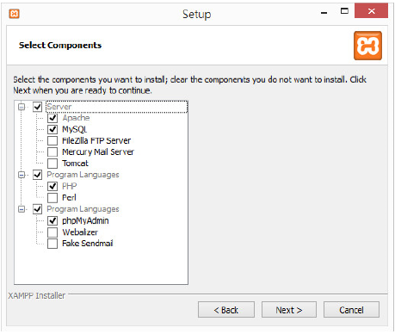

Figura 1 - XAMPP (instalação)

Como podemos ver na parte do Servidor apenas é necessário o “Apache” e o “MySQL”, a linguagem de programação o “PHP” e ainda o phpmyadmin.

## Execução do XAMPP

Depois da instalação do XAMPP, executa-se o mesmo e aparece a seguinte janela:

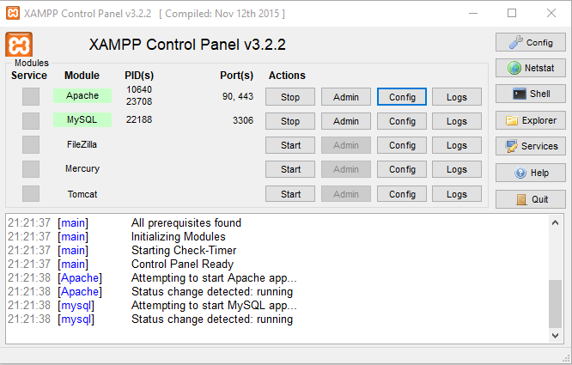

Figura 2 - Execução do XAMPP

## Importar o código fonte para a pasta htdocs

Para executar o software no browser, é necessário importar o código fonte para o diretório “C:/xampp/htdocs”. Ficando, por exemplo, “C:/xampp/htdocs/empresa”.

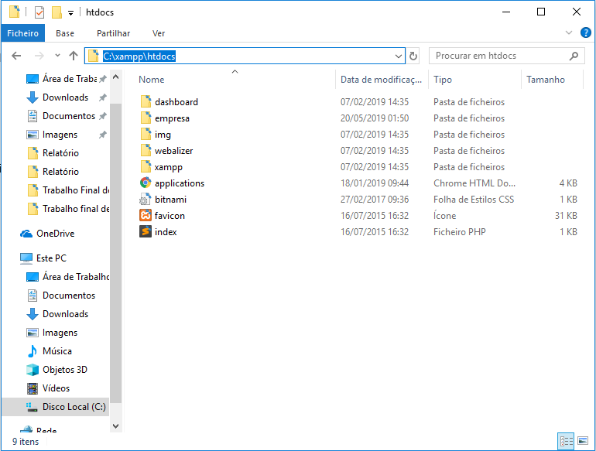

Figura 3 - Importar código fonte

## Importar a base de dados

Para fazer a importação da base de dados para o servidor local basta, aceder ao link [http://localhost:(nºda porta)/phpmyadmin/server_import.php](http://localhost:(nºda%20porta)/phpmyadmin/server_import.php) e carregar em Importar e carrega-se o ficheiro da base dados(“bd_empresa.sql” enviado em anexo)como mostra na figura abaixo.

Figura 4 - Importação da base de dados